30.07.2026 р. № 122
Головам райдержадміністрацій
Головам територіальних громад
Івано-Франківської області
З метою інформування громадськості та доведення до широкого читацького загалу (в т.ч. шляхом публікації на офіційних веб-сайтах райдержадміністрацій, територіальних громад та інших офіційних веб-ресурсах),
Головне управління Держпродспоживслужби в Івано-Франківській області (76019 м. Івано-Франківськ, вул. Берегова, 24, тел. 51-13-89, ifdergprod@vetif.gov.ua) подає наступну актуальну

Якими мають бути спальні кімнати в дитячих закладах оздоровлення та відпочинку
Якісний сон є важливою складовою оздоровлення дітей. Саме під час відпочинку організм відновлює сили, зміцнює імунітет та адаптується до активного режиму дня.
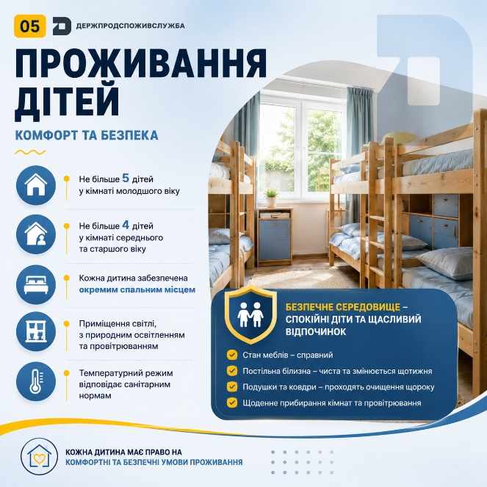
Тому Санітарний регламент для дитячих закладів оздоровлення та відпочинку встановлює чіткі вимоги до умов проживання дітей та облаштування спальних приміщень.
Зокрема, у спальних кімнатах для дітей молодшого віку може проживати не більше 5 осіб. Для дітей середнього та старшого віку кількість місць у кімнаті обмежується чотирма.
Кожна дитина повинна бути забезпечена окремим спальним місцем, комплектом постільної білизни та належними умовами для відпочинку.
Особлива увага приділяється мікроклімату приміщень. Спальні кімнати повинні мати природне освітлення, можливість провітрювання та відповідати вимогам щодо температурного режиму.
Встановлені норми спрямовані на створення комфортного середовища, яке сприяє повноцінному відновленню дітей, зменшує ризики поширення інфекційних захворювань та забезпечує належні умови для оздоровлення.
Безпечний дитячий відпочинок — це не лише цікаве дозвілля, а й комфортні умови проживання, де кожна дитина може почуватися затишно та безпечно.
Більше інформації про вимоги до дитячих закладів оздоровлення та відпочинку, організацію безпечного літнього відпочинку дітей та нормативну базу — на офіційному вебпорталі Держпродспоживслужби у розділі «Санітарно-епідемічне благополуччя населення: оздоровлення та відпочинок дітей».

